Ｎｏ．2009-0112
2009/8/20
株式会社 ブリッツ
新商品のご案内
追加適合車種情報
メーカー | 車種 | 年式 | 型式 | エンジン型式 | 備考
（Maker） | （Vehicle） | （Model Year） | （Model） | （E/G Model） | （Remarks）
SUZUKI | WAGON R  STINGRAY | 08/09- | MH23S | K6A | 2WD,グレードT専用,他グレード未確認  ローダウン車取付け不可,09/01-製作車装着不可





商品情報
商品名 | メインパイプ径 | テール径 | 分割数 | 音量(dB) |  | 税込価格 | 本体価格 | コードNo. | JANコード
(Product Name) | (Pipe Size) | （Tip O.D） | （Piece） | 純正 | BLITZ | （MSRP ｗ/tax） | （MSRP） | （Code No.） | （JAN Code）
NUR-SPEC DT | φ50 | φ101.6 | 1 | 80 | 90 | 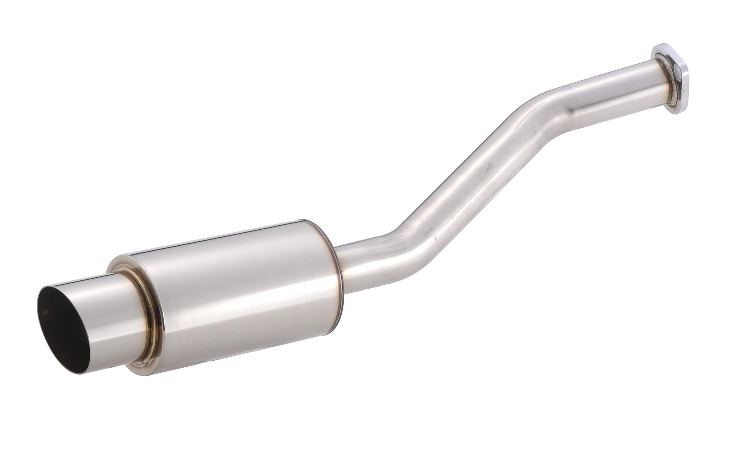  \45,150 | \43,000 | 67700 | 4959094677000

商品情報
商品名 | メインパイプ径 | テール径 | 分割数 | 音量(dB) |  | 税込価格 | 本体価格 | コードNo. | JANコード
(Product Name) | (Pipe Size) | （Tip O.D） | （Piece） | 純正 | BLITZ | （MSRP ｗ/tax） | （MSRP） | （Code No.） | （JAN Code）
NUR-SPEC K | φ50 | φ90 | 1 | 80 | 92 | \42,000 | \40,000 | 69048 | 4959094690481

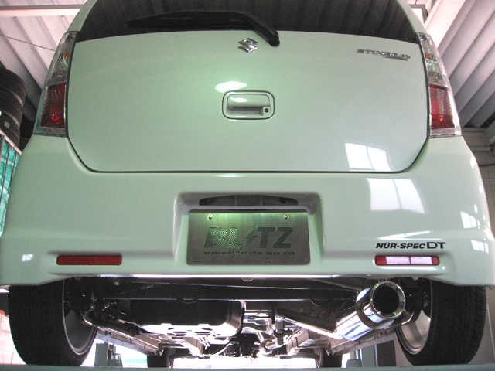
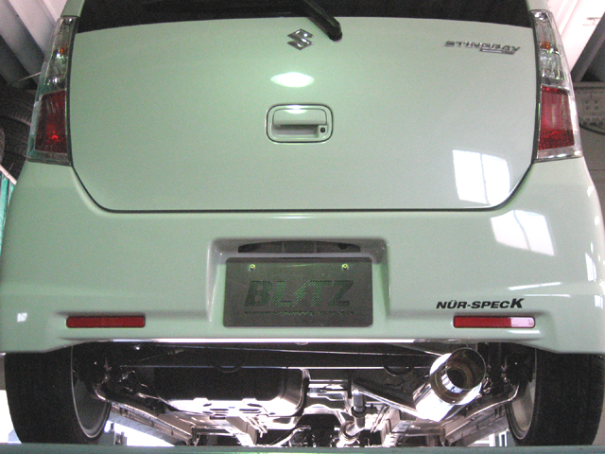

No.67700 NUR-SPEC DT
No.69048 NUR-SPEC K

発売日：2009年8月21日（金）

